Муниципальное бюджетное дошкольное образовательное учреждение детский сад комбинированного вида № 4
г. Кропоткин муниципального образования Кавказский район

Консультация для родителей
«Скоро выпускной…»

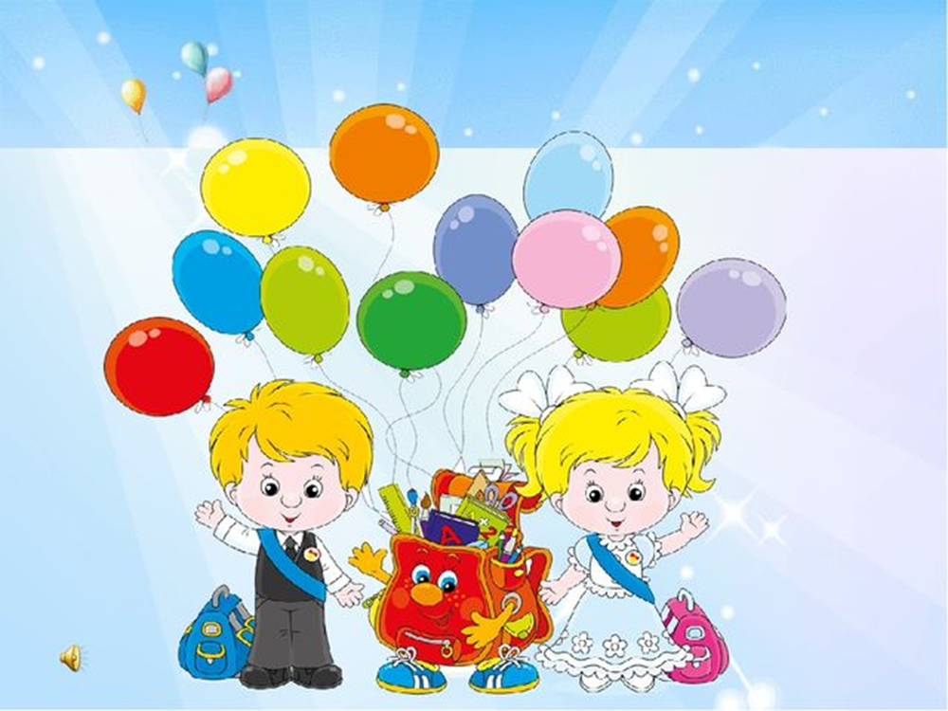

Подготовила:
Музыкальный руководитель
МБДОУ д/с-к/в № 4
Рудинская Елена Валерьевна
Выпускной балл в детском саду – это, пожалуй, первое серьёзное, можно даже сказать отчётное, мероприятие в жизни вашего ребёнка. Ребята прощаются с детским садиком и вступают в новую, более взрослую и самостоятельную жизнь, и, вы - родители вполне можете оценить потенциал и уровень развития своего ребёнка, проанализировав, как ребёнок себя ведёт на празднике и как проявляет себя в творчестве.
Для того, чтобы выпускной балл в детском саду удался и остался в памяти всех участников, нужно продумать всё до мелочей. Поэтому процесс организации начинается задолго до самого утренника. Музыкальный руководитель занимается разработкой сценария, разучиванием музыкальных номеров и постановкой праздничного мероприятия. Воспитатели готовят с детьми праздничные стихотворения. Родители заняты покупкой платьев и костюмов для детей, и организацией после праздничного развлечения. Вот несколько рекомендаций родителям, которые помогут сделать этот день для ребёнка радостным и незабываемым.
1. Будьте отзывчивы, и помогите выучить с детьми стихи дома.
2. Разучивая с ребёнком стихотворение, обращайте внимание на дикцию и выразительность. Выразительность – ключевое слово! Собирайте всю семью, ставьте ребёнка на стул – пусть читает! Недопустимо невнятное бормотание стиха где-то среди кастрюль, пока папа, лёжа на диване, смотрит футбол.
3. Приводите детей в детский сад ежедневно, не пропускайте занятия – это сыграет хорошую роль и в будущем, приучая к посещению школы.
4. Поймите - для того чтобы ваш ребёнок получил «главную» роль, он должен присутствовать в детском саду. Дважды в неделю на музыкальных занятиях и после обеда в остальные дни для привлечения его к индивидуальной репетиционной работе. В первой половине дня музыкальный руководитель занят, так как проходят занятия в разных возрастных группах.
5. Интересуйтесь у ребенка и воспитателей, чем они занимались сегодня. Старайтесь дома повторять пройденный материал.
6. Если вы по причине болезни не посещаете детский сад, не ленитесь и узнайте у воспитателя какие песни и стихи дети разучивают в данный момент, перепишите текст и выучите его дома с ребёнком, чтобы после болезни ваш ребёнок быстрее включился в подготовку к празднику. Я неоднократно наблюдала, как гипер - ответственные дети рыдали от того, что не знают слов песни, или мама забыла выучить с ним стихотворение.
7. В выборе платья для девочки руководствуйтесь в первую очередь удобством. Слишком длинные платья мешают девочкам танцевать и принимать участие в общих играх. Слишком тугие корсеты и шнуровка делают невозможным переодевание девочки для исполнения характерной роли.
8. Обувь должна быть удобной. Не надевайте детям сандалии, в которых они ходят в группе. Если у вас нет возможности приобрести специальную праздничную обувь оденьте ребёнку чешки или балетки.
9. Причёску сделайте простую, ту к которой ребёнок привык. Обильно лакированные локоны и бессонная ночь с бигудями принесут немало страданий.
10. Заранее уточните у воспитателя, где и в каких частях праздника ваш ребёнок непосредственно задействован – возможно, понадобится ваша помощь в переодевании, домашнем повторении текста стихотворений или песни.
11. Заранее обговорите с воспитателем и с ребёнком, кто, и в каком количестве придёт на него посмотреть. Со всеми родственниками ребёнок здоровается в группе до начала праздничного мероприятия.
12. Заранее объясните ребёнку, что на празднике он должен соблюдать дисциплину и слушаться воспитателя. Поговорите с ребёнком и объясните, что вам будет приятно видеть, не только как он читает стихотворение, но и как он поёт, танцует и даже какой он воспитанный и дисциплинированный.
13. Во время праздника не окликайте ребёнка для того чтобы помахать ему ручкой, поправить бантик или завязать шнурок. Для этого есть воспитатели, которые проследят за порядком, в том числе и за внешним видом и окажут помощь вашему ребёнку в подходящий момент.
14. Не перегружайте ребёнка впечатлениями в день праздника. Некоторые родители не понимают, что поход в школу на подготовку, билет в цирк или театр, и занятия в дополнительных кружках в день праздника в детском саду только вредят ребёнку. В силу возраста детям сложно структурировать свои эмоции и в голове у ребёнка образуется каша.
15. Поверьте, впечатлений о празднике ребёнку хватит с лихвой. Лучше обсудите вместе, что вам понравилось больше всего, что не удалось. Посмотрите фотографии, которые вам удалось сделать. Позвоните бабушке и расскажите, как ребёнок здорово прочитал стихотворение, как красиво пел или танцевал. Косвенная похвала поможет ребёнку почувствовать в себе дополнительные силы и тягу к творчеству!
Отдельно хочется остановится на покупке подарков для детей. Подарки для выпускников должны символизировать переход от садика к школе.
«Умные подарки»
«Умными подарками» для выпускников являются книги, желательно не сказки. Более уместными выглядят красивые толстые атласы, энциклопедии, научно-популярная детская литература. Лучше покупать книги в твердых переплетах с яркими обложками и множеством картинок. Чтобы дети оценили подарок и значимость подобных книг, желательно, чтоб у них был опыт работы с литературой (например, кто-то из детей принес книгу в садик, все её рассматривали, читали, она всем понравилась и тогда появилось, и закрепилось желание иметь такую или похожую книгу).
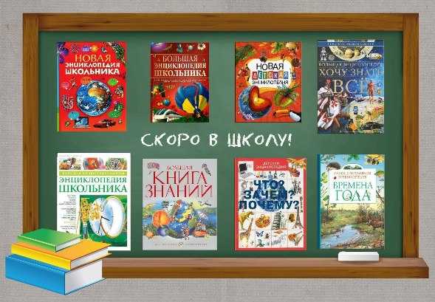
«Полезные подарки»
Самые полезные подарки выпускникам дошкольникам-канцелярские принадлежности. Желательно при вручении подарков рассказать сопровождающую историю (интересную и короткую) об их роли в школе.
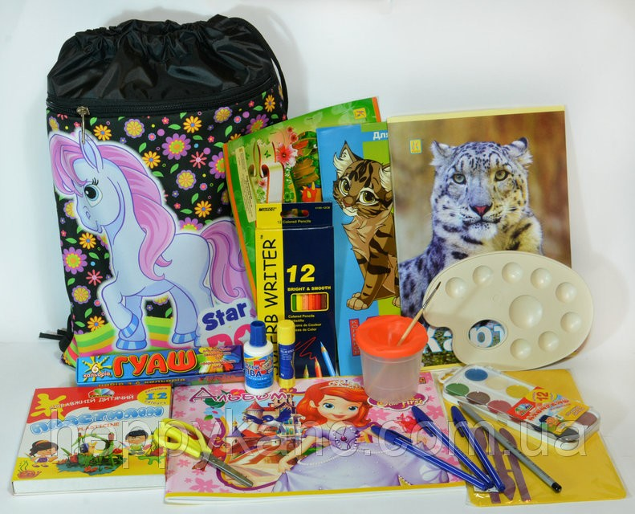
«Тематические подарки»
Наиболее тематический подарок для выпускника садика -портфель. Многие папы и мамы нынешних выпускников хорошо помнят такой свой выпускной подарок. И для современных детей -он также является предметом особой гордости и самоуважения. Цвет, фасон, картинки на портфеле, замки, даже брелок и тому подобное-все это имеет незаурядное значение. Потому очень внимательно отнеситесь к выбору такого подарка.
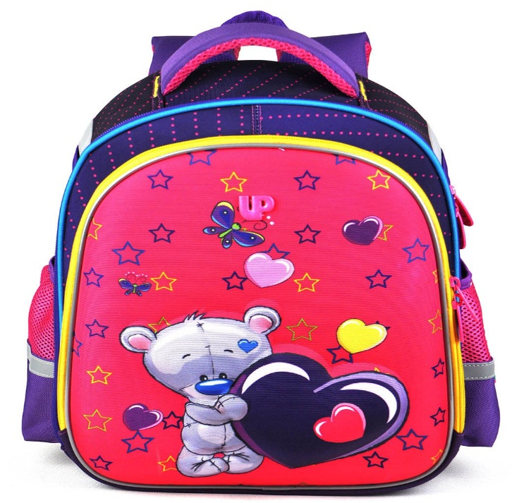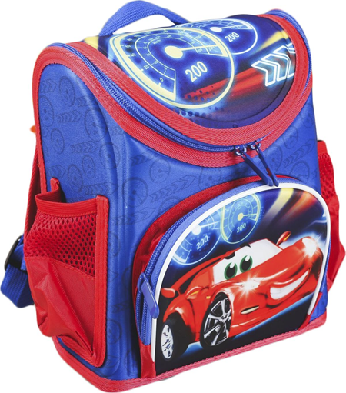
«Сентиментальные подарки»
Самые сентиментальные подарки для выпускников детского сада -это музыкальные открытки, статуэтки, маленькие колокольчики, рамки для фото и тому подобное.
Чтобы угодить выпускнику, чтобы праздник запомнился ему надолго, а подарки были по нраву, понаблюдайте за детьми, попробуйте посмотреть на мир их глазами, и вопрос выбора подарка решится сам собой.

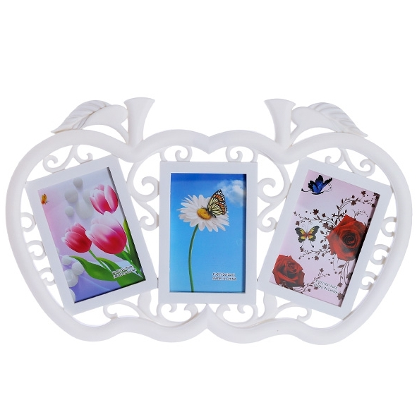

С уважением, музыкальный руководитель Рудинская Елена Валерьевна.
